第４回：数値積分 機械工学演習D ２００４年１０月２８日

プログラム：prg4-1：$I=\int{x^{5}\text{dx}}$ の数値積分 [問題１]
プログラム：prg4-2：$I=\frac{\text{128}}{3}\int{{\left[x\left(1−x\right)\right]}^{\frac{3}{2}}\text{dx}}$ の数値積分 [課題１]
プログラム：prg4-3： prg4-1 のグラフ表示
プログラム：prg4-3a： prg4-1 のグラフ表示簡略版（台形公式と厳密解の比較） [問題２]
プログラム：prg4-4： prg4-2 のグラフ表示

問題１：次の定積分の値を以下の３通りの方法で数値積分し、厳密解と比べよ。ただし、$N=2M=8,\text{16},\text{32},\text{64}$とせよ。
$$I=\int{x^{5}\text{dx}=\frac{\text{32}}{3}}$$

- １次近似の積分
$$I_{0}=h\sum_{i=0}^{N−1}{y_{i}=h\left(y_{0}+y_{1}+y_{2}+⋯+y_{N−1}\right)}$$
- 台形公式
$$I_{1}=\frac{h}{2}\sum_{i=0}^{N−1}{\left(y_{i}+y_{i+1}\right)}=\frac{h}{2}\left(y_{0}+2y_{1}+2y_{2}+⋯+2y_{N−1}+y_{N}\right)=I_{0}+\frac{h}{2}\left(y_{N}−y_{0}\right)$$
- シンプソンの公式
$$I_{2}=\frac{h}{3}\sum_{i=0}^{M−1}{\left(y_{2i}+4y_{2i+1}+y_{2i+2}\right)}=\frac{h}{3}\left(y_{0}+4y_{1}+2y_{2}+4y_{3}+⋯+2y_{N−2}+4y_{N−1}+y_{N}\right)$$

(a)、(b)、(c) の３通りの方法について、$N=2M=8,\text{16},\text{32},\text{64}$ の場合の数値解を求めよ。
なお、厳密解は
$$I=\int{x^{5}\text{dx}=\frac{2^{6}}{6}=\frac{\text{32}}{3}=\text{10}\text{.}\text{6666}…}$$

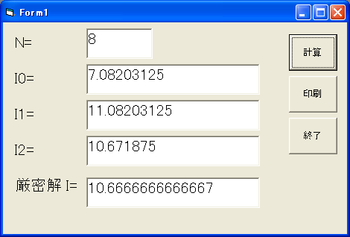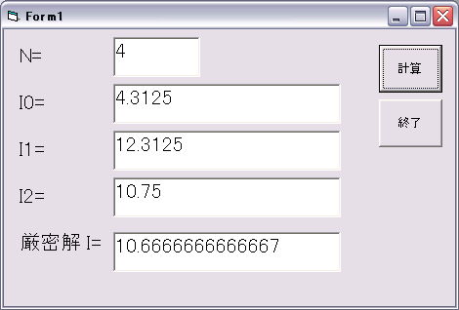

'数値積分法

Dim x(1000), y(1000) As Double

Private Sub 計算_Click()
'厳密解
Ie = 2 ^ 6 / 6
Text5.Text = Ie

N = Val(Text1.Text)
h = 2 / N

For i = 0 To N
x(i) = h * i
y(i) = func(x(i))
Next i

I0 = 0
For i = 0 To N - 1
I0 = I0 + y(i)
Next i
I0 = I0 * h

I1 = 0
For i = 0 To N - 1
I1 = I1 + y(i) + y(i + 1)
Next i
I1 = I1 * h / 2

M = N / 2
I2 = 0
For i = 0 To M - 1
I2 = I2 + y(2 * i) + 4 * y(2 * i + 1) + y(2 * i + 2)
Next i
I2 = I2 * h / 3

Text2.Text = I0
Text3.Text = I1
Text4.Text = I2
End Sub

Public Function func(x)
func = x ^ 5
End Function

Private Sub 終了_Click()
End
End Sub

Private Sub 印刷_Click()
Form1.PrintForm
End Sub

課題１：次の定積分の値を同様に上記の３通りの方法で数値積分し、厳密解と比べよ。ただし、$N=2M=8,\text{16},\text{32},\text{64}$とせよ。
$$I=\frac{\text{128}}{3}\int{{\left[x\left(1−x\right)\right]}^{\frac{3}{2}}\text{dx}=π}$$

参考：問題１のグラフ表示

１次近似 台形公式
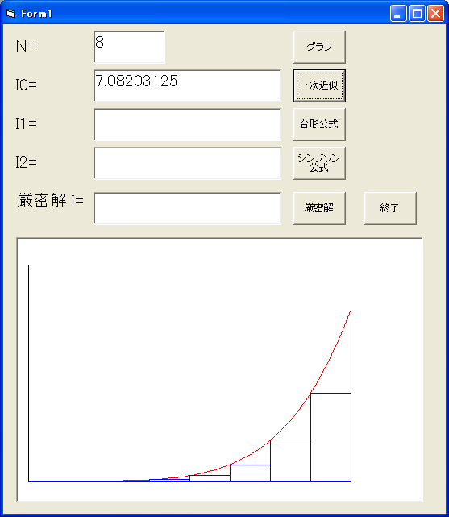
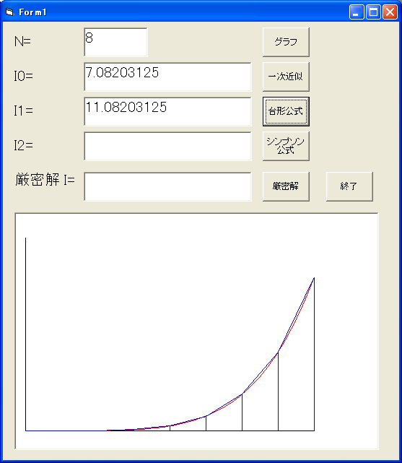

シンプソンの公式 厳密解
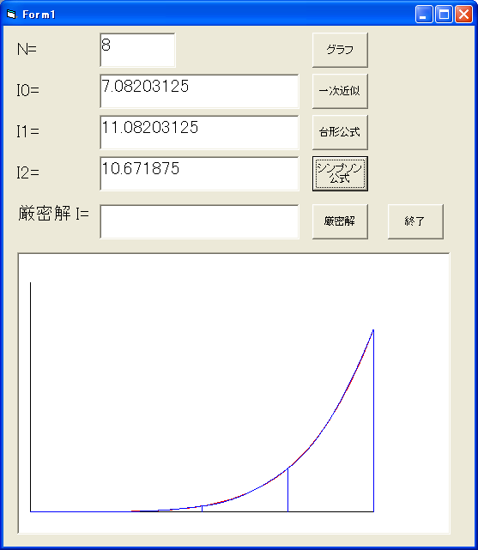
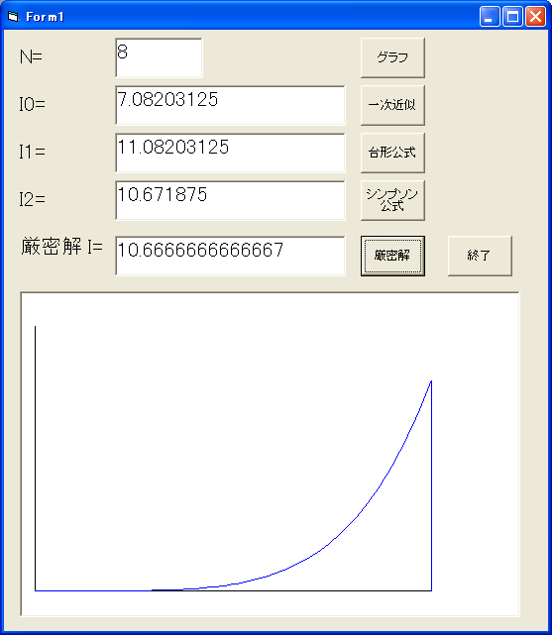

問題２：問題１のグラフ表示（簡略版）。台形公式と厳密解を比較する。
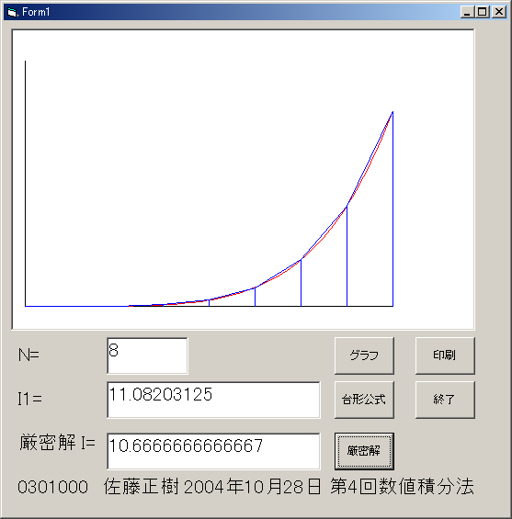
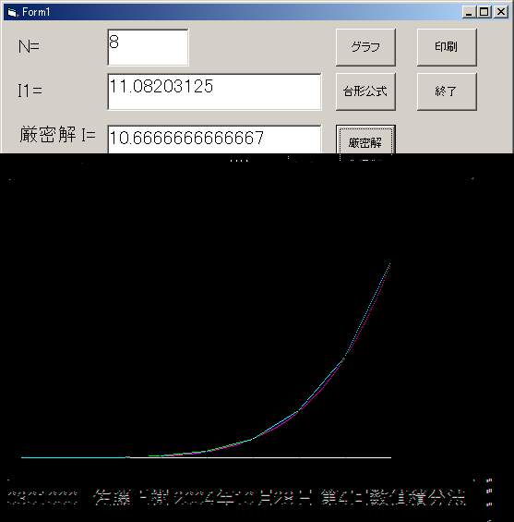

'第4回 数値積分法 0301000 氏名 2004年10月28日
Const Nmax = 100
Const xmin = 0
Const xmax = 2
Dim x(1000), y(1000) As Double

Private Sub グラフ_Click()
Picture1.Cls
Call draw(12)
End Sub

Private Sub 台形公式_Click()
Picture1.Cls
Call draw(12)
N = Val(Text1.Text)
h = (xmax - xmin) / N
Picture1.ForeColor = QBColor(9)
For i = 0 To N
x(i) = xmin + h * i
y(i) = func(x(i))
If i = 0 Then
Picture1.PSet (200 + x(i) * 3000, 4500 - y(i) * 100)
Else
Picture1.Line -(200 + x(i) * 3000, 4500 - y(i) * 100)
End If
Next i

For i = 0 To N
Picture1.Line (200 + x(i) * 3000, 4500) _
-(200 + x(i) * 3000, 4500 - y(i) * 100)
Next i

I1 = 0
For i = 0 To N - 1
I1 = I1 + y(i) + y(i + 1)
Next i
I1 = I1 * h / 2
Text3.Text = I1
End Sub

（続く）

(続き)

Private Sub 厳密解_Click()
'厳密解
Ie = 2 ^ 6 / 6
Text5.Text = Ie
End Sub

Public Function func(x)
func = x ^ 5
End Function

Public Sub draw(color)
Picture1.ForeColor = QBColor(0)
Picture1.Line (200, 4500)-(200 + xmax * 3000, 4500) 'x軸
Picture1.Line (200, 500)-(200, 4500) 'y軸
Picture1.DrawWidth = 1
Picture1.ForeColor = QBColor(12)

h = (xmax - xmin) / Nmax
For i = 0 To Nmax
xg = xmin + (xmax - xmin) / Nmax * i
yg = func(xg)
If i = 0 Then
Picture1.PSet (200 + xg * 3000, 4500 - yg * 100), QBColor(color)
Else
Picture1.Line -(200 + xg * 3000, 4500 - yg * 100), QBColor(color)
End If
Next i
Picture1.PSet (1800, 50), QBColor(15)
End Sub

Private Sub 印刷_Click()
Form1.PrintForm
End Sub

Private Sub 終了_Click()
End
End Sub

